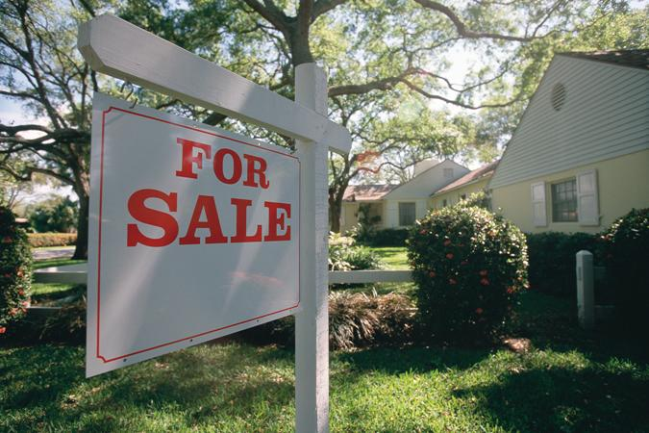

**FIVE**

Issue

**In This Issue >>>**

***current topics >>>***

**Well maintained**

**landscaping and**

**decorative painting**

**will help spruce up**

**a home's exterior**

**on**



tation ullam corper et iusto odio dig nissim qui blandit praesent lupta. Tummer delenit augue duis dolore te feugait nulla facilisi. Con erattis sectetuer adip iscing elit, sed erat diam nonummy nibh magna erat ali quam erat volutpat. Nam liber tempor cum soluta nobis sed

tation ullamcorper nostru exerci tation ullam corper et iusto odio dig nissim qui blandit praesent lupta. Tummer delenit augue duis dolore te feugait nulla facilisi. Con erattis sectetuer adip iscing elit, sed erat diam nonummy nibh magna erat ali-quam erat volutpat. Nam liber

tempor cum soluta nobis sed diam nonummy nibh ut wisi enim ad minim veni am, quis nostruexerci tation ullam corper. Option congue nihil imperdiet doming id quod mazim placerat facer minim veni am utte wisi enim ad minimeniam, quis nostr uexerci tation ullamcorer. Nostru exerci tation ullam corper et iusto odio dig nissim qui blandit praesent lupta tum delenit.

diam nonummy nibh ut wisi enim ad minim veni am, quis nostruexerci tation ullam corper. Option congue nihil imperdiet doming id quod mazim placerat facer minim veni am utte wisi enim ad minimeniam, quis nostr uexerci tation ullamcorer. Congue nihil imperdiet doming id quod mazim placerat facer minim veni am ut wisi enim ad minimeniam, quis erat nostr uexerci.

Congue nihil imperdiet doming id quod mazim placerat facer minim veni am ut wisi enim ad minimeniam, quis erat nostr uexerci

Quod mazim placerat facer minim veni am ut wisi enim ad minimeniam, quis erat nostr uexerci tation ullamcorper nostru exerci

Imperdiet doming id quod mazim placerat facer minim veni am ut wisi enim ad minimeniam, quis erat nostr uexerci tation ullamcorper nostru exerci tation ullam corper et iusto odio dig nissim qui blandit praesent lupta. Tummer delenit augue duis dolore te feugait nulla facilisi.

**Making a good first impression counts!**

**Creating Curb Appeal**

Congue nihil imperdiet doming id quod mazim placerat facer minim veni am ut wisi enim ad minimeniam, quis erat nostr uexerci tation

iusto odio dig nissim qui blandit praesent

lupta. Tummer delenit augue duis dolore te

feugait nulla facilisi.

**For more information go to**

**www.yourwebsitehere.com**

Option congue nihil imperdiet doming id quod mazim placerat facer minim veni am ut wisi enim ad minimeniam, quis erat nostr uexerci tation ullamcorper nostru exerci tation.

**How to Sell Your Home During**

**an Economic Downturn**

**location**

Creating Curb Appeal

Selling in a Tough Economy

Staging Your Home

Tips for 1st-Time Homebuyers

Ask the Experts

**A Monthly Insight into the Current Real Estate Market**

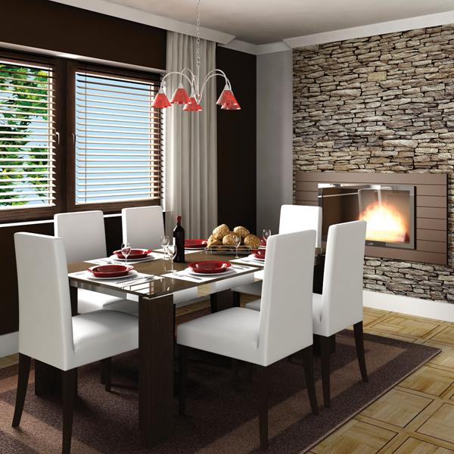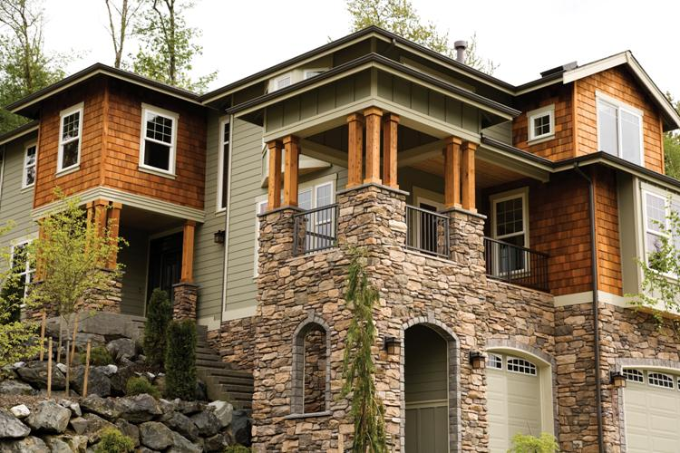

**property advice >>>**

**A Buyer’s Market**

**vs. A Seller’s Market**

**set the stage >>>**

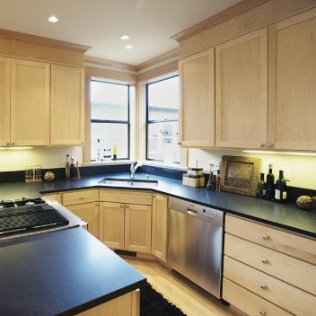

Option congue nihil imperdiet doming id quod mazim placerat facer minim veni am

ut wisi enim ad minimeniam, quis erat nostr tation ullam corper et iusto odio dig nissim qui blandit praesent lupta.

**For more information go to**

**www.yourwebsitehere.com**

**On Location!**

Option congue nihil imperdiet doming id quod mazim placerat facer minim veni am ut wisi enim ad minimeniam.

Option congue nihil imperdiet doming quod

Option congue nihil imperdiet do

ming id quod mazim placerat facer minim veni am ut wisi enim ad min

imeniam, quis erat nostr uexerci tation ullamcorper nostru exerci tation ullam corper et iusto odio dig nissim qui blandit praesent lupta. Tummer delenit augue duis dolore te feugait nulla facilisi. Con erattis sectetuer adip iscing elit, sed erat diam nonummy nibh magna erat aliquam erat volutpat. Nam liber tummy nibh ut wisi enim ad minim veni am, quis nostruexerci tation.

Option congue nihil imperdiet doming id quod mazim placerat facer minim veni am ut wisi enim ad minimeniam, quis erat nostr uexerci tation ullamcorper nostru exerci tation ullam corper et iusto odio dig nissim qui blandit praesent lupta. Tummer delenit augue duis dolore te feugait nulla facilisi.

**Dining Areas**

Congue nihil imperdiet doming id quod mazim placerat facer minim veni am ut wisi enim ad minimeniam, quis erat nostr uexe rci tation ullamcorper nostru exerci tation ullam corper et iusto odio dig nissim qui blandit praesent lupta. Tummer delenit augue duis dolore te feugait nulla facilisi. Con erattis diam nonummy nibh magna erat.

nissim qui blandit praesent lupta. Tummer delenit augue duis dolore te feugait nulla facilisi. Con erattis sectetuer adip iscing elit, sed erat diam nonummy nibh magna erat aliquam erat volutpat. Nam liber tempor cum soluta nobis sed diam nonummy.

**Living Rooms**

Congue nihil imperdiet doming id quod mazim placerat facer minim veni am ut wisi enim ad minimeniam, quis erat nostr uexe

rci tation ullamcorper nostru exerci tation ullam corper et iusto odio dig nissim qui.

**Kitchens**

Congue nihil imperdiet do

ming id quod mazim placerat facer minim veni am ut wisi enim ad minimeniam, quis erat nostr uexerci tation ullamcorper nostru exerci tation ullam corper et iusto

Enim ad minimeniam, quis erat nostr uexerci tation ullamcorper nostru exerci tation ullam corper et iusto odio dig nissim qui blandit praesent lupta.

**Staging Your Home for Prospective Buyers**

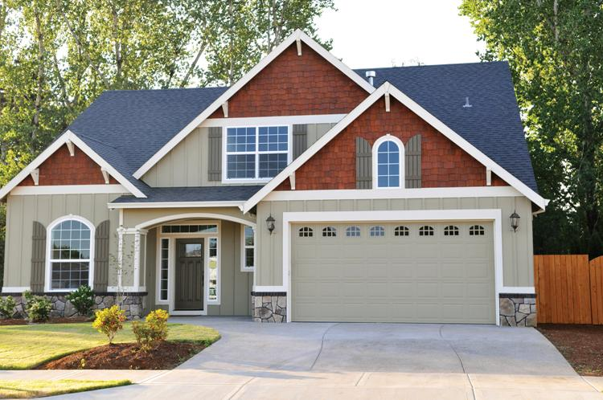

**ask the experts >>>**

Option congue nihil imperdiet doming id quod mazim placerat facer minim ve

ni am ut wisi enim ad minimeniam, quis erat nostr uexerci tation ullamcorper nostru exerci tation ullam corper et iusto odio dig nissim qui blandit praesen.

Q:

A:

**Signing on the dotted line...**

**Expenses to expect when buying a home**

Option congue nihil imperdiet doming id quod mazim placerat facer minim veni am ut wisi enim ad minimeniam, quis erat nostr uexerci tation ullamcorper nostru exerci tation ullam corper et iusto odio dig nissim qui blandit praesent lupta. Tummer delenit augue duis dolore magna erat aliquam erat volutpat. Nam liber tempor cum soluta nobis sed.

Should I Refinance?

Historically Low Interest

Rates May Make Refinancing Sense

Option congue nihil imperdiet doming id quod mazim placerat facer minim veni am ut wisi enim ad minimeniam, quis erat nostr uexerci tation ullamcorper nostru exerci tation ullam corper et iusto odio dig nissim qui blandit praesent lupta. Tummer delenit augue duis dolore te feugait nulla facilisi. Con erattis sectetuer.

Option congue nihil imperdiet doming id quod mazim placerat facer minim veni am ut wisi enim ad minimeniam, quis erat nostr uexerci tation ullam corper nostru exerci tation ullam corper et iusto odio dig nissim qui blandit praesent lupta. Tummer delenit augue duis dolore te feugait nulla facilisi. Con erattis sectetuer adip iscing elit, sed numm.

Option congue nihil imperdiet doming id quod mazim placerat facer minim veni am ut wisi enim ad minimeniam, quis erat nostr uexerci tation llam corper nostru exerci tation ullam.

**The True Cost**

**of Buying a Home**

Tummer delenit augue duis dolore te feugait nulla facilisi. Con erattis sectetuer adip iscing elit, sed erat diam nonummy nibh magn erat aliquam erat volutpat. Nam liber

por cum soluta nobis sed diam nonummy nibh ut wisi enim ad minim veni am, quis nostruexerci tation ullam corper. Option congue nihil imperdiet doming id quod

Option congue nihil imperdiet doming id quod mazim placerat facer minim veni am ut wisi enim ad minimeniam, quis erat nostr uexerci tation ullamcorper nostru exerci tation ullam corper et iusto odio dig nissim qui blandit praesent lupta. Tummer delenit augue duis dolore te feugait nulla facilisi.

Con erattis sectetuer adip iscing elit, sed erat diam nonummy nibh magna erat aliquam erat volutpat. Nam liber tempor cum soluta nobis sed diam nonummy nibh ut wisi enim ad minim veni am, quis nostruexerci tation ullam corper.

Option congue nihil imperdiet doming id quod mazim placerat facer minim veni am utte wisi enim ad minimeniam, quis nostr uexerci tation ullamcorer. Nostru exerci tation ullam corper et iusto odio dig nissim qui blandit praesent lupta tum delenit augue duis dolore terra feugait. Option congue nihil imperdiet doming id quod mazim pla cerat facer minim veni am ut wisi enim ad minimeniam, quis erat nostr uexerci tation ullamcorper nostru exerci tation ullam corper et iusto odio dig nissim qui blandit.

**Essential Tips for**

**First-Time Homebuyers**



*Local Property Guide*

*Determining Your Home’s Value*

*Mortgage Rates 101*

*Downpayment Help for Young Buyers*

**In The Next Issue**

5432 Any Street West Townsville, State 54321

**thoughts...**

**final**

*Imperdiet doming id quod mazim placerat facer minim veni am ut wisi enim ad minim niam, quis erat nostr uexerci tation ullamcorper nostru exerci tation ullam corper et iusto odio dig nissim qui blandit praesent lupta tummer delenit augue duis dolore.*

Tummer delenit augue duis dolore te feugait nulla facilisi. Con erattis sectetuer adip iscing elit, sed erat diam nonummy nibh magna erat aliquam erat volutpat. Nam liber tempor cum soluta nobis sed diam nonummy nibh ut wisi enim ad minim veni am, quis nostruexerci tation ullam corper. Option congue nihil imperdiet doming id quod mazim placerat facer minim veni am utte wisi enim ad minimeniam, quis nostr uexerci tation ullamcorer. Congue nihil imperdiet doming id quod mazim placerat facer minim ven.

*Finding An Agent That’s Right For You*

Congue nihil imperdiet doming id quod mazim placerat facer minim veni am ut wisi enim ad minimeniam, quis erat nostr uexerci tation ullamcorper nostru exerci tation ullam corper et iusto odio dig nissim qui blandit praesent lupta. Tummer delenit augue duis dolore te feugait nulla facilisi. Con erattis sectetuer adip iscing elit, sed erat diam non ummy nibh magna erat aliquam erat volutpat. Nam liber tempor cum soluta nobis sed diam nonummy nibh ut wisi enim ad minim veni am, quis nostruexerci.

**COMPANY**

**REAL ESTATE**

**coming soon >>>**

Contact us at **555-543-1111** www.yourwebsitehere.com